
Sherry
Tutor ABC

專業美語
家教班


美國+台灣國小統合教學
國高中升學/英檢為標竿
三民/載熙/東門/建功教室
表 1

孩子用英語全方位地
學習多元主題並培養科學、科技、工程、藝術與數學
等跨學科能力。透過閱讀、唱跳、遊戲、不同的手作
為孩子選擇安全無虞，方便，教學可靠的學習場所^^

活動如手工勞作、廚藝展現、科學探索,讓孩子在培養
閱讀力的同時，亦發展思考力、英語力。
@另有ESL(中高年級)教材”進階”美語班
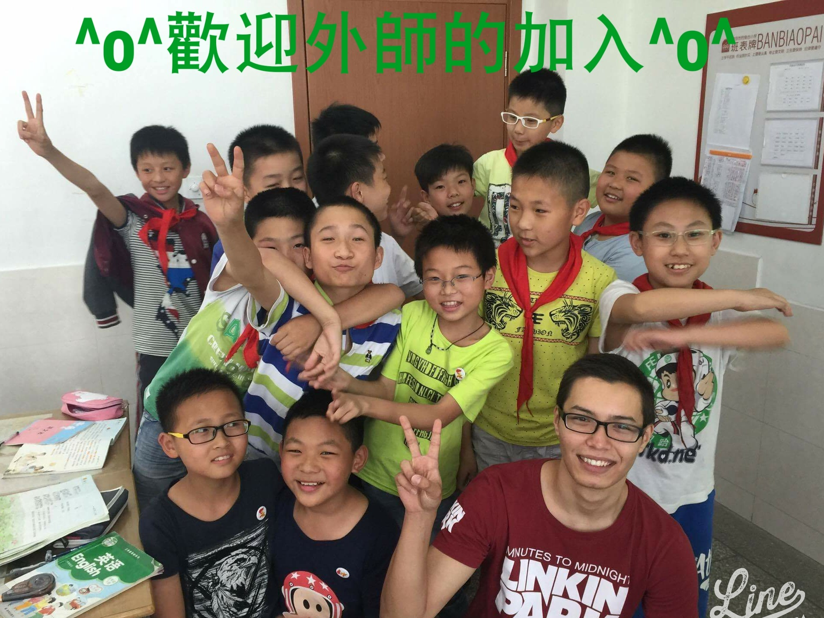 | 美語<團體/線上教學班>  ~~收費標準~~  國小班-350元/1.5小時/堂  教材費(500~600元/本)  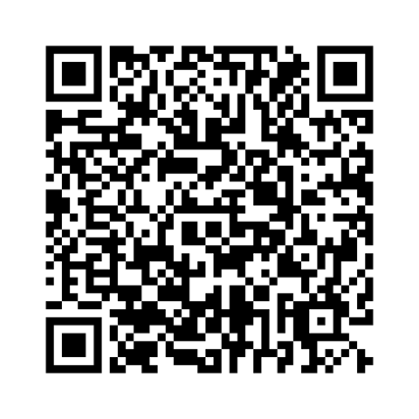  臉書FB:  魔法ABC Sherry English Studio
~~載熙國小魔法ABC-美語班 課後社團報名表~~
報名班別 | - □ ESL(低中年級)多元發音美語繪本班:週二/四16:00~17:30上課  - □ STEAM(中高年級)玩中學美語班:週一16:00~17:30上課  - □ 幼兒美語閱讀唱跳遊戲班(中大班)
學生姓名 |  | 就讀班級 | ________年________ 班________號
家長  姓名 | 爸爸: | 手機號碼 | 爸爸:
家長  姓名 | 媽媽: | 手機號碼 | 媽媽:
備註 |  | 住家電話:
[上課費用於第一節前以匯款方式繳交]及[回條請交到該班導師]
LINE:bestluck111(Sherry Cheng) 電話:0933794946(歡迎洽詢)

